Student



**Mendelova SŠ – OA**

**Září 2012**

x

**Milé čtenářky, milí čtenáři,**

a je to tu, zase škola. To si na začátku září řeklo asi hodně lidí a ani já nebyla výjimkou. Nějak rychle nám ty prázdniny utekly. Od minulého školního roku se udála spousta změn jak v našich životech, tak v naší redakci. Stará sestava z minulých čtvrtých ročníků opustila naši školu a nahradila ji nová, doufejme, že neméně účinná. Naše šéfredaktorka Lucka měla tu čest, aby se zúčastnila zájezdu do Petrohradu, kde celý měsíc studovala s ruskými studenty. I to je důvod, proč v naší redakci nastal jistý zmatek. Avšak věřím, že já, jakožto zástupce naší šéfredaktorky Lucky, jsem si nevedla až tak zle, a že jsme to společně jako team zvládli. Tímto doufám, že se vám naše první internetové číslo Akade bude líbit.

**Andrea Bartoňová, zástupce šéfredakora**

**EDITORIAL**

**AKADE**

**1/2012**

**Ročník I**

**E-mail:** 2012.akade@gmail.com

**Šéfredaktor:** Lucie Jurečková

**Zástupce šéfredaktora:**

Andrea Bartoňová

**Redakce:**

Karolína Hanzelková

Klára Applová

Magda Šnajdrová

Nela Richterová,

Zuzana Hrušková

Petra Váňová

Tadeáš Helštýn

Marianna Čatkosová

Lucie Tomečková

Soňa Richterová

Kamila Keislerová

Jana Harabišová

Markéta Štěrbová,

**Fotograf:** Karel Zlevor

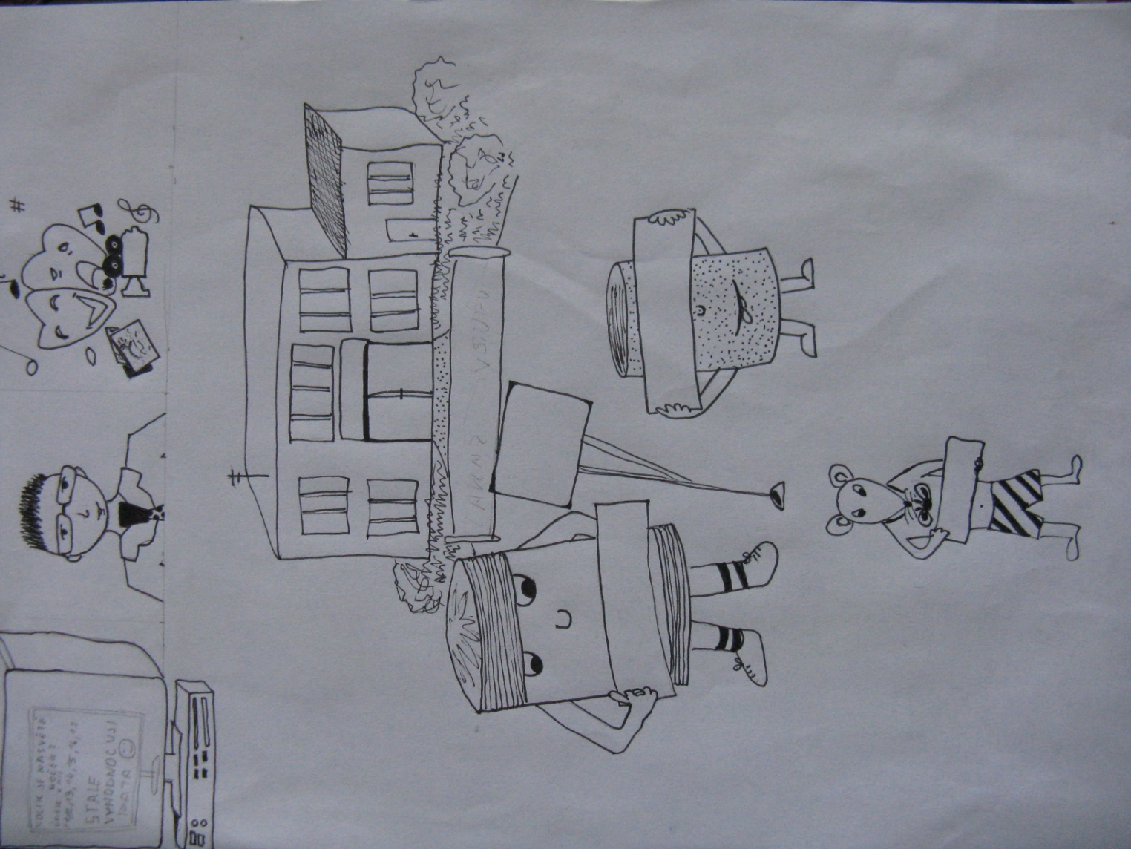

**ZÁKAZ VSTUPU**

OBSAH

**ŠKOLA**

**Vraťte nám školu!**

**ŠKOLA**

**Chceme do školy!**



**ZÁŘÍ**

Editorial 2

Kalendář 4

Pod pokličkou – dotazník pro učitele 5

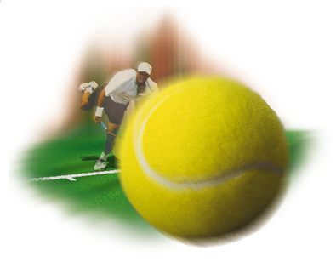 Turistický kurz druhých ročníků 7

Rozhovor s prvákama 8

Sportem k trvalé invaliditě?! 11

Co možná o tenisu nevíte 13

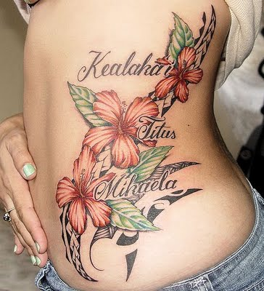 Paralympiáda 15

Stáj a chov koní 16

Od kosti k dechovce 17

Něco z Ruska – Mroži 18

Nejrozšířenější omyly 20

Tetování dnes a v minulosti 21

True story 22

Něco z filmu a knih 23

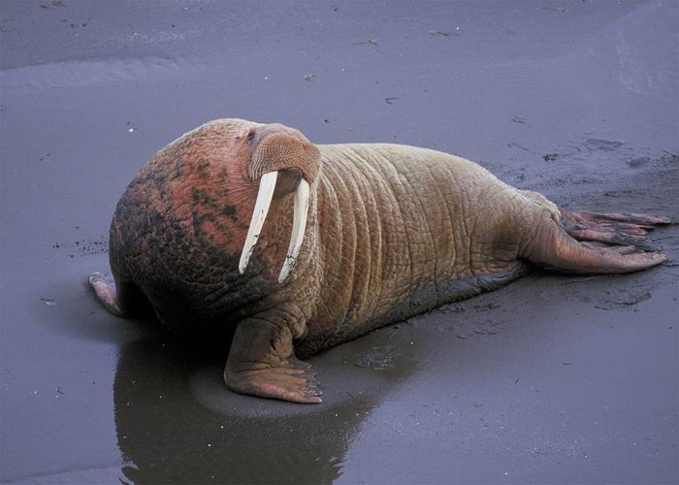

|  |  |  |  |  |  |  |
| --- | --- | --- | --- | --- | --- | --- |
| **Pondělí** | **Úterý** | **Středa** | **Čtvrtek** | **Pátek** | **Sobota** | **Neděle** |
|  | | | | | **1**  Linda, Samuel | **2**  Adéla |
| **3**  Bronislav | **4**  Jindřiška, Rozálie | **5**  Boris | **6**  Boleslav | **7**  Regína | **8**  Mariana | **9**  Daniela |
| **10**  Irma | **11**  Denisa | **12**  Marie | **13**  Lubor | **14**  Radka | **15**  Jolana | **16**  Ludmila |
| **17**  Naděžda | **18**  Kryštof | **19**  Zita | **20**  Oleg | **21**  Matouš | **22**  Darina | **23**  Berta |
| **24**  Jaromír | **25**  Zlata | **26**  Andrea | **27**  Jonáš | **28**  Václav | **29**  Michal | **30**  Jeroným |

**KALENDÁŘ září-2012**

**1. září: Výročí vypuknutí druhé světové války v roce 1939**

**8. září: Mezinárodní den gramotnosti (Je velmi důležitým dnem, jedná se o připomínku toho, jak důležité je pro nás v dnešní době čtení, psaní a počítání.)**

**16. září: Mezinárodní den ochrany ozonové vrstvy (Tento den byl stanoven na základě podepsané smlouvy roku 1987. Ve smlouvě jsou napsány přesné body jak chránit ozónovou vrstvu a ty se musí dodržovat. Důvodem ochrany je její úbytek kolem naší planety.)**

**21. září: Mezinárodní den míru (Připomíná nám soudržnost, ale i války, které již byly naštěstí ukončeny. Tento den se slaví po celém světě.)**

**22. září: Podzimní rovnodennost (Na severním pólu začíná polární noc, naopak na jižním pólu začíná polární den.)**

**24. září: Svátek slaví pan učitel Bravanský. Přejeme hodně štěstí a zdraví!!**

**28. září: Státní svátek-Den české státnosti (Roku 935 byl ve Staré Boleslavi zavražděn svým bratrem kníže Václav. Svátek svatého Václava byl od roku 1951 památným dnem. Za dob komunismu se tato událost příliš nepřipomínala, až roku 2000 byl tento den uznán zákonem a dostal oficiální označení - Den české státnosti - Svatý Václav.)**



INTERVIEW S UČITELI

**Mgr. Lenka Brusová**

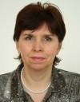**Muž/Žena: Žena**

**Datum narození: 13. 8.**

**Znamení (Horoskop): Lev**

**Bydliště: Kopřivnice**

**Oblíbené jídlo: Italská kuchyně**

**Oblíbené pití: Voda**

**Oblíbený alkohol: Víno, Original Whisky**

**Koníčky: Jízda na kole, divadlo, jazyky, turistika**

**Oblíbené zvířata: Psi, koně**

**Oblíbený předmět: Anglický jazyk**

**Oblíbená hudba/knihy: Kryštof, Phil Collins**

**Předmět, který učíte: Anglický a Ruský jazyk**

**Své přání: Abychom byli zdraví**

**Vzkaz žákům: Ať se nám daří a jsme spokojeni**

**Ing. Ladislav Abrahám**

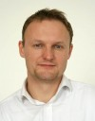**Muž/Žena: Muž**

**Datum narození: 2. 8.**

**Znamení (Horoskop): Lev**

**Bydliště: Nový Jičín**

**Oblíbené jídlo: Česká klasika**

**Oblíbené pití: Šťáva s vodou**

**Oblíbený alkohol: Pivo**

**Oblíbené koníčky: Jízda na kole**

**Oblíbené zvířata: Pes**

**Oblíbený předmět: Mezinárodní obchodní operace**

**Oblíbená hudba/knihy: John Steinbeck- Hrozny hněvu**

**Předmět, který učíte: Odborné ekonomické předměty**

**Své přání: Svět v míru**

**Vzkaz žákům: Učte se! Učte se! Učte se! (Lenin)**



**Ing. Martina Staroňová**

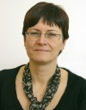**Muž/Žena: Žena**

**Datum narození: 24. 8.**

**Znamení (Horoskop): Panna**

**Bydliště: Závišice**

**Oblíbené jídlo: Čína**

**Oblíbené pití: Voda**

**Oblíbený alkohol: Bílé suché víno**

**Oblíbené koníčky: Turistika, cestování**

**Oblíbené zvířata: Pes, kočka**

**Oblíbený předmět: -**

**Oblíbená hudba/knihy: Jazz, country, Betty MacDonaldová- Vejce a já**

**Předmět, který učíte: UCE, Daňová evidence**

**Své přání: Abych byla zdravá**

**Vzkaz žákům: Nebuďte líní!**

**Zuzana Hrušková**

**Turisťák**

V neděli 9. září jsme se zúčastnili turistického kurzu na Prostřední Bečvě. Většina se nás sešla u školy, odkud jsme vyrazili na kolech. Cesta byla dlouhá a dalo by se říct, že i dost náročná. Po asi 6 hodinové trase jsme konečně dorazili. Jelikož měli učitelé zkušenosti z lyžařského kurzu, chtěli nás unavit úplně, a proto jsme večer hráli ještě hry. Za 5 denní kurz jsme toho hodně stihli. Vyjeli jsme Pustevny až k soše RADEGAST, zajeli jsem si na koupaliště do Rožnova pod Radhoštěm a dělali jsme různě tůry po okolí. Učitelé pro nás měli naplánovaný program tak, abychom se nenudili, a ke konci dne jsme byli úplně vyčerpaní. Uznáváme, že se jim to většinou podařilo. Domů jsme vyrazili v pátek okolo 10 hodin ráno a u školy jsme byli už před 1 hodinou. Celý turistický kurz se povedl, dokonce nám přálo i počasí kromě jednoho dne kdy nám pršelo.

Mari a Lucka

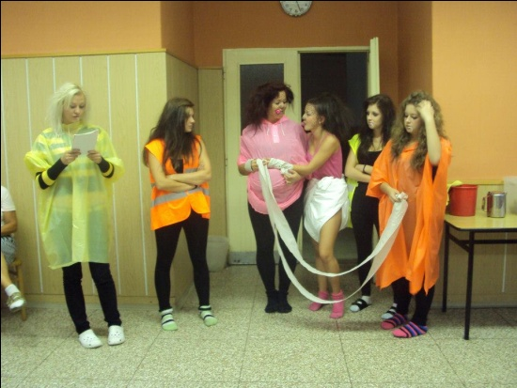 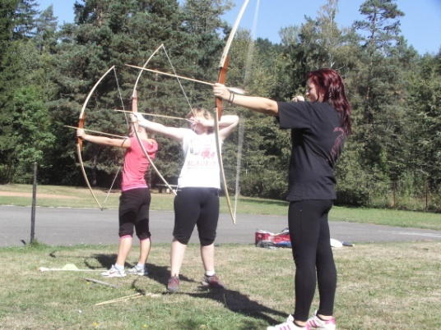

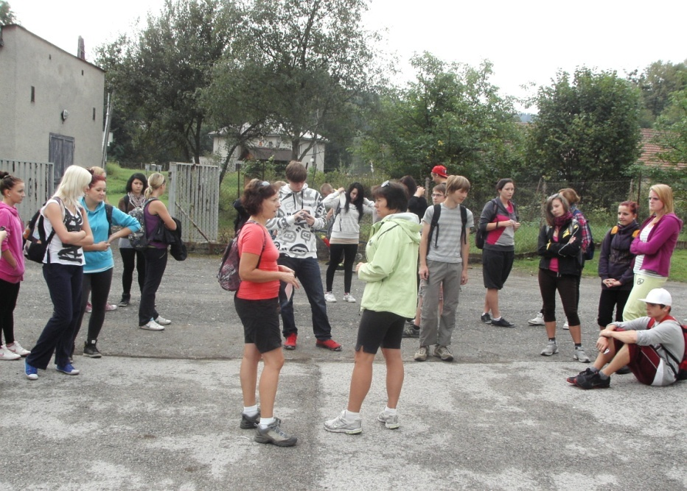

**Rozhovory s „bažantama“**

Naše redakce navštívila studenty prvních ročníků. Vybrali jsme si dvě studentky a udělali jsme s nimi krátký rozhovor. Těchto rozhovorů se s radostí ujaly Markéta Štěrbová a Kamila Keislerová z 3. A.

**První rozhovor s Klárou Kubjátovou**

M: Ahoj Klári jak se máš?  
K: Ahoj, mám se dobře.

M: Pověz mi, jak se ti líbí na naší škole?  
K: Skvěle. Nečekala jsem, že se mi tady bude tak líbit, protože jsem chtěla přejít na jinou školu, ale to jsem si po pár dnech hned rozmyslela a zatím tady určitě zůstanu, protože se mi tady opr avdu líbí.  
  
M: Jaké pocity jsi měla ze začátku z naší školy? Já vím, že já osobně jsem měla šílený strach a první pár dní jsem se bála sem chodit :D. Měla jsi to taky takhle?  
K: Tak to já vůbec, byla jsem v pohodě a těšila jsem se na nové lidi a nové prostředí.   
  
M: V jaké třídě jsi a kdo je tvůj třídní?  
K: Jsem v 1. B a naše třídní je paní profesorka Bajtková.  
  
M: Jaký je tvůj obor?  
K: Obchodní akademie.

M: Kolik vás je ve třídě?   
K: 31   
  
M: Byla naše škola tvoje číslo jedna? Nebo jsi chtěla jít na jinačí školu?  
K: Nebyla. Chtěla jsem jít na zdravku, ale bohužel jsem se na ni nedostala, ale teď jsem ráda, že jsem tady.  
  
M: Slyšela jsem, že jste měli před pár dny adaptační kurz. Mohla by ses s námi podělit o nějaké zážitky?  
K: Ano, měli jsme ho hned 5.9. Zážitku máme opravdu hodně, jelikož jsme hráli pořád nějaké hry a skvěle jsme se bavili.   
  
M: Kteří učitelé tam s vámi byli?  
K: Naše třídní a pan profesor Glogar.

M: Co říkáš na Váš kolektiv a celkově na atmosféru ve škole?  
K: Hned první den co jsem přišla do školy, jsem si říkala, že budeme mít dobrý kolektiv a trefila jsem to dobře. Zatím spolu vycházíme a rozumíme si, ale taky je pravda, že je to teprve začátek, tak uvidíme, jak se to vyvine, ale snad budeme vycházet i nadále. Myslím si, že jsme dobrá třída.   
  
M: Je něco co by si chtěla změnit nebo co, by si díky tomuto rozhovoru chtěla sdělit našemu vedení?  
K: Asi ne.  
  
M: Ikdyž se ještě moc neučíme, tušíš, který předmět bude tvůj neoblíbený? Pokud ano proč?   
K: Myslím si, že Český jazyk a Literatura, protože mě moc nebaví a nebavil mě ani na základce a nerada čtu. Ale bohužel si budu muset zvyknout, jelikož je to maturitní předmět.

M: Jaký jazyk kromě angličtiny budeš na naší škole studovat?  
K: Ruštinu.  
  
M: Myslíš si, že ho hodně využiješ? Mimochodem taky se učím rusky, kdo tě učí?  
K: Učí mě paní profesorka Kocurková a nevím, jestli ho využiju, spíše si myslím, že ne.  
  
M: Učila ses tento jazyk i dříve?  
K: Neučila.  
  
M: Moc ti děkuji za rozhovor. A přeju ti hodně úspěchů na naší škole.  
K: Já také děkuji. Ahoj

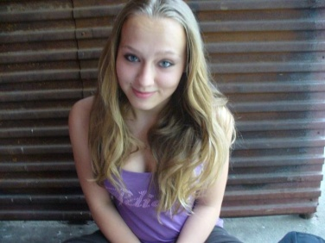**Druhý rozhovor s Alicí Veřmiřovskou**

K: Ahoj Ali. Tak jak se ti daří?

A: Ahoj Kami. Jo dobře a co ty?

K: Jde to, ale dře to. Ali je pravda, že chodíš k nám na Mendelovu SŠ a jaký obor?

A: Ano je to pravda a chodím na Ekonomické lyceum. A jak se mi tam líbí? Moc, jsem spokojená.

K: Byla tohle tvoje vysněná škola?

A: Ze začátku jsem chtěla na gympl do Nového Jičína, ale nevzali mě. Byla jsem celkem naštvaná, ale po těch dvou týdnech na této škole bych neměnila.

K: Jací ti přijdou učitelé na naší škole?

A: Někteří jsou celkem srandovní jako např. matikář, ale samozřejmě i ostatní jsou v pohodě. ☺

K: Jaký sis vybrala jazyk pro své studium?

A: Němčinu, protože jsem ji už měla dva roky na zakládce, tak jsem v ní chtěla pokračovat.

K: A hraješ nějaký sport?

A: Ano florbal, když jsem chodila na základku tak jsem chytala v brance. Je to celkem náročné na kolena, ale bavilo mě to a nadále v něm pokračuju za Dorostenky. Náš tým se jmenuje Fbc Vikings Kopřivnice.

K: Velmi zajímavé, taky jsem chytala za Vikingy, ale za ženy. Nejspíš máme mnoho společného.

A: Ó jaká náhoda. :D

K: Jsi si vědoma, že naše škola se účastní turnajů ve florbale?

A: Ano jsem, ale nevím, jestli půjdu hrát, jestli se k vám přidám. Ne, že bych nechtěla, ale mám toho hodně.

K: Ale to je chyba Ali. My s tebou už počítáme a žádné výmluvy.

K: Slyšela jsem o Vašem adapťáku. Jaký byl?

A: Skvělý, měli jsme alespoň možnost se seznámit a teď si myslím, že jsme velká parta.

K: Máte hodně kluků ve třídě?

A: Máme jenom šest kluků a sedmnáct holek..:D

K: Máš respekt ze starších, nebo jsou ti volní?

A: První dny jsem se celkem ostýchala vyjít ze třídy, ale dnes už se neostýchám.

K: Jaké máš pocity z toho, že jsi bažant? :D

A: Ale jo dobré, zatím mi tak nikdo neříká kromě tebe..:-D

K: Ali děkuji za rozhovor za tvůj čas a přeju ti mnoho úspěchů na naší škole. A doufám že se potkáme na florbale. ☺

A: Nemáš zač Kami. Kdybys něco potřebovala, tak klidně přijď, o tom florbale budu uvažovat.

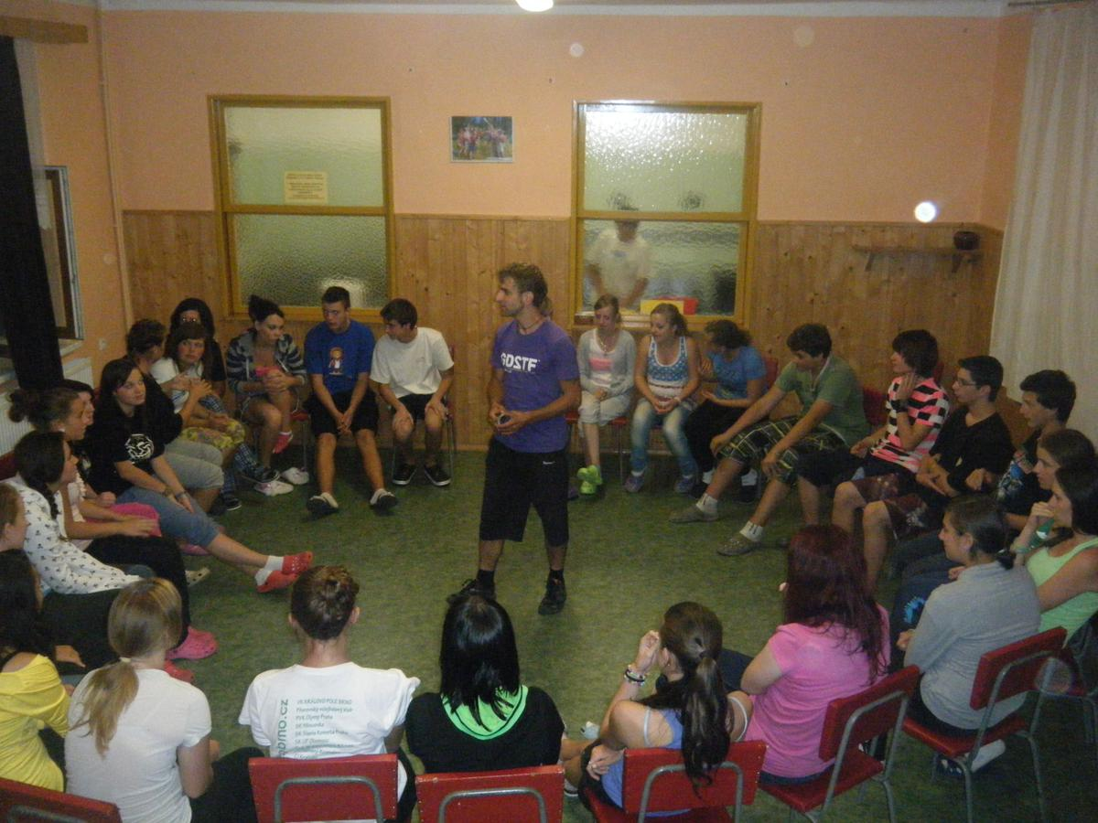

Pořekadlo, kterým se řídí hodně lidí. Platí, ale jak u čeho. Je jasné, že když se jako laik pokusíte uplatnit v motokrosu, tak to mnohdy tou invaliditou skončit může. V dnešní době však máme mnoho rekreačních sportů, které můžeme vyzkoušet, příjemně se při nich zapotíme a spálíme nějaké ty přebytečné kalorie. A já vás s jednou z těch možností právě teď seznámím.

**ZUMBA na scéně**

Jednou z příležitostí, jak aktivně trávit volný čas je ZUMBA. Tento sport/tance se stává čím dál tím více populárnější a po celém světě propukla tzv. Zumbamánie, jejíž počet příznivců stále roste. Jde o tanec propojený s aerobikem a posilováním. Pro mnohé to znamená konec mučení těl v posilovnách a možnost spojit zábavné s užitečným. Já sama jsem si tohle zkusila v praxi.

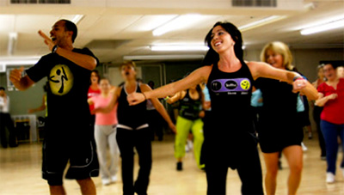Jako hodně lidí žijících ve stereotypu i já ráda vypnu a odreaguju se. K tomu mi pomáhá jízda na kole, které jsem se před nedávnem začala věnovat. Avšak, kam chcete vyrazit, když venku leje jako z konve. Přemýšlela jsem, jak kolo v „psích“ dnech nahradit. Chtěla jsem, aby mě daná aktivita bavila, a zároveň jsem si u ní udržela kondici. Moje sestra na ZUMBU už nějakou dobu chodila pravidelně, a tak jsem se rozhodla, že to taky zkusím.

**Vše je jednou poprvé**

Cena byla nezvykle nízká – 35 Kč. Když jsem po nějaké době zjišťovala ceny jinde, pohybovaly se okolo 60 Kč/hodinu a výše. Myslím si ale, že je to pořád vcelku přijatelná částka. Lekce trvala 60 minut a musím uznat, že jsme celou dobu jeli na plno. Kromě občasných přestávek na pití a závěrečný strečink jsme byli neustále v pohybu. Na hodině byla skvělá atmosféra, instruktorka byla usměvavá a neustále nás povzbuzovala. Po těch šedesáti minutách jsem byla naprosto „vyplivlá“ a zpocená, ale spokojená z výkonu, který jsem podala. Na druhý den to bylo o něco horší. I přesto, že jsem nějakou fyzičku měla, bolely mě svaly na nohou. Do další lekce jsem to ale rozchodila a čím víckrát jsem na hodině byla, tím to bylo lepší.

**Co dělá s naším tělem?**

 ZUMBA je vhodná pro lidi, kteří si chtějí utvořit nějakou fyzičku. Z vlastní zkušenosti však můžu potvrdit, že pokud jste mírně při těle, popřípadě chcete dopilovat nějakou vaši problémovou partii, tak po pravidelném cvičení zhubnete. Neubere vám to kilogramy, ale centimetry rozhodně ano, protože místo tuku se vytvoří svaly a svaly váží více než tuk. Proto hned tak nedejte na váhu. Jelikož se před ZUMBOU nerozcvičuje (jen výjimečně), není tento sport vhodný pro lidi s velkou nadváhou až obezitou. Lékaři varují, že obézní člověk, který se pokouší o snížení své váhy, si musí při cvičení udržovat tzv. tepovou frekvenci. Jde o počet tepů srdce za minutu a liší se podle intenzity tělesné zátěže. Když jsme nad naší tepovou frekvencí, tak už nespalujeme tuky, ale cukry, což našemu tělu neprospívá.

 Cvičení je důležité pro zdravý životní styl. Prodlužuje život, prospívá kloubům a svalům. To vše ale jen tehdy, když cvičíme správně. Každému člověku vyhovuje něco jiného a není na škodu vyzkoušet různé sporty, než se uchýlíme k tomu pravému a budeme ho cvičit naplno.

Andrea

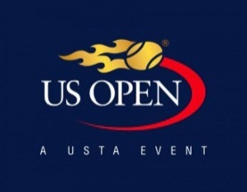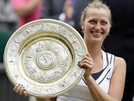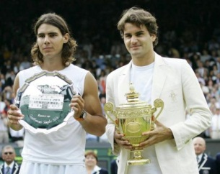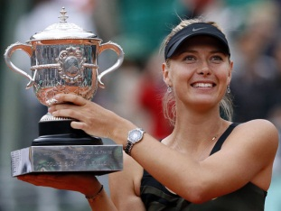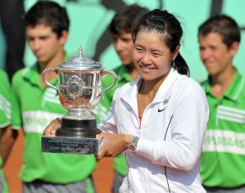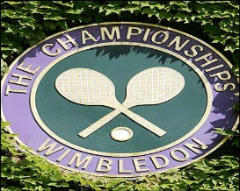**Co možná o tenise nevíte**

**Grand Slam**

**Je nejvyšší kategorie mužského a ženského profesionálního okruhu v tenise, který zahrnuje v jedné sezóně čtyři turnaje: Australian Open, French Open, Wimbledon, US Open.**

**Původním smyslem bylo za Grand Slam označováno vítězství ve všech čtyřech nejvýznamnějších mezinárodních tenisových turnajích během jedné kalendářní sezóny.**

**Grand Slam se podařilo v mužské dvouhře vyhrát za celou otevřenou éru Rodu Laverovi v roce 1969.**



**Australian Open**

**Hraje se každoročně v polovině ledna v Melbourne, Victoria v Austrálii v areálu Melbourne Park. První ročník se konal v roce 1905 v amatérském mezinárodním mistrovství Austrálie. Do roku 1972 nesl název Australasian Championships. Od roku 1969 se jmenuje „Australian Open". Program Australian Open zahrnuje soutěže mužské i ženské dvouhry, mužskou, ženskou a smíšenou čtyřhru, soutěže juniorů, legend, vozíčkářů i exhibice. Vítězka ženské dvouhry na Ausralian Open získává pohár „Daphne Akhurst Memorial Cup" pojmenován po pětinásobné šampiónce Daphne Akhurstové. Vítězi mužské dvouhry náleží pohár „Norman Brookes Challenge Cup“, pojmenovaný po šampiónu Normanu Brookesovi.**

**French Open**

**Známý také pod názvem Roland Garros. Hraje se každoročně na přelomu května a června na červené antuce v Paříži. V areálu Stade Roland Garros. Roland Garros byl pojmenován po francouzském válečném letci Rolandu Garrosovi, který jako první přeletěl Středozemní moře. První ročník se konal v roce 1891 pod názvem Championnat de France. Vítězka ženské dvouhry je oceněna pohárem Suzanne Lenglenové, který je pojmenován po šestinásobné šampionce. Vítěz mužské dvouhry získává pohár mušketýrů. Tento pohár byl pojmenován po čtyřech francouzských tenistech první poloviny 20. století. Jména vítězů dvouhry jsou vyryty na poháry. Všechny poháry jsou vyrobeny z čistého stříbra.**

**Wimbledon**

**Je to nejstarší a nejslavnější tenisový turnaj světa. Hraje se každoročně na přelomu června a července na trávě v areálu All England Lawn Tennis and Croquet Club v Londýně. První ročník Wimbledonu se uskutečnil v roce 1877. Důležitou roli ve Wimbledonu hraje tradice a historie. Například šatny jsou původní dřevěné, areál včetně dvorců nemá žádné reklamní plochy a tenisté hrají v předepsaných oblečeních, které je bílé. Vítěz dvouhry získává pozlacený stříbrný pohár, který obsahuje jména všech vítězů. Ženská šampionka získává stříbrnou mísu „Venus Rosewater“, pojmenované po růžovém oleji bohyně Venuše.**

**US Open**

**Známý pod jménem Flushing Meadows či Forest Hills. US Open se každoročně hraje na přelomu srpna a září v New Yorku. První ročník mužských soutěží proběhl v roce 1881. Od roku 1978 se newyorský grandslam koná v Národním tenisovém centru Billie Jean Kingové v parku Corona Flushing Meadows ve čtvrti Queens. US Open se hraje na tvrdém povrchu Deco Turf. Jako jediný z turnajů velké čtyřky uplatňuje tiebreak i v rozhodujících sadách zápasu. V sezóně 2006 se US Open stalo prvním grandslamem, na němž byl zaveden systém „jestřábího oka“. Vítězce ženské dvouhry na US Open náleží stříbrný pohár „US Open Trophy“. Vítězi mužské dvouhry také náleží stříbrný pohár „US Open Trophy“.**

**Vítězové Australian Open**

**Dvouhra muži: Austrálie, Roy Emerson  6 titulů**

**Dvouhra ženy: Austrálie, Margaret Smithová 11 titulů**

**Vítězové 2012: dvouhra mužů – Srbsko, Novak Djokovič**

**dvouhra žen – Bělorusko, Viktoria Azarenková**

**Vítězové French Open**

**Dvouhra muži: Francie, Max Decugis 8 titulů, ČR, Ivan Lendl 3 tituly**

**Dvouhra ženy: USA, Chris Evertová 7 titulů**

**Vítězové 2012: dvouhra mužů – Španělsko, Rafael Nadal**

**dvouhra žen – Rusko, Maria Šarapovová**

**Vítězové Wimbledonu**

**Dvouhra muži: VB, William Renshaw 7 titulů**

**USA, Pete Sampras 7 titulů**

**Švýcarsko, Roger Federer 7 titulů**

**Dvouhra ženy: ČR, Martina Navrátilová 9 titulů**

**Vítězové 2012: dvouhra mužů – Švýcarsko, Roger Federer**

**dvouhra žen – USA, Serena Williamsová**

**Vítězové US Open**

**Dvouhra muži: USA, Bill Tilden 7 titulů**

**USA, Richard D. Sears 7 titulů**

**USA, William Larned 7 titulů**

**Dvouhra žen: Norsko, Molla Malloryová 8 titulů**

**Vítězové 2012: dvouhra mužů – VB, Andy Murray**

**dvouhra žen – USA, Serena Williamsová**

**Richterová Nela**





P

od pojmem paralympiáda si každý z nás představí tělesně postižené nebo nějak jinak nemocné sportovce, kteří nemohou soutěžit po boku zdravých lidí na olympijských hrách. Jak všichni víme, místo odehrávání těchto her, drží krok s klasickými olympijskými hrami. To znamená, že se vždy konají na stejném místě, akorát o několik dní později. Všichni hendikepovaní sportovci se mohou zúčastnit těchto netradičních her, které probíhají v létě nebo v zimě.

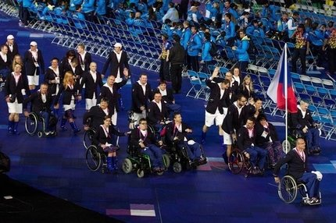Málo kdo ale ví, jak paralympijské hry vlastně vznikly. První organizovaná klání proběhla ve Stoke Mandeville v roce 1948 a kryla s londýnskou olympiádou. Hlavním propagátorem byl Ludwig Guttmann, vedoucí rehabilitačního ústavu v anglickém Aylesbury, který v roce 1944 zřídila britská vláda. Součástí terapie byl i sport vozíčkářů. V roce 1948 i v dalších letech šlo o soutěže veteránů z druhé světové války upoutaných na invalidní vozík. Byli to především vojáci s nějakým poraněním páteře. V roce 1952 se přidali Nizozemci a stala se z toho mezinárodní soutěž. Guttmannův sen založit olympiádu vozíčkářů se naplnil v Římě 1960. V osmi odvětvích závodilo 400 sportovců z 23 zemí.

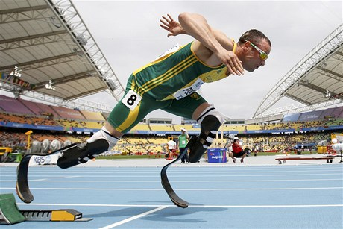

Česká výprava na XIV. Paralympijských hrách v Londýně 2012.



Od té doby se letní "hry silné vůle" konají jednou za čtyři roky, vždy několik dnů po skončení olympiády. "Chceme změnit postoj veřejnosti vůči postiženým. Oslavovat dokonalost paralympijského sportu," řekl šéf současných her Sebastian Coe.

Víte například, že existují také kategorie postižení? Těchto kategorií je šest:

**Osoby po amputaci** – amputace může být částečná nebo úplná amputace končetiny

**Mozková disfunkce** – to jsou sportovci třeba po mozkové mrtvici

**Poškození zraku** – částečná nebo úplná slepota

**Mentálně postižení**

**Vozíčkáři**

**Les Artures** – z francouzštiny „jiní“; postižení, které nespadá do žádné z kategorií např. nanismus nebo roztroušená skleróza.

**STÁJ CHOV KONÍ DAVID HAITL**

Stáj Chov koní David Haitl se nachází v Bernarticích nad Odrou asi 7km od Nového Jičína. Já do stáje docházím skoro každý den, nejen proto, že mám strašně ráda koně, ale i proto, že tady bydlí má sestra Eliška a švagr David Haitl.

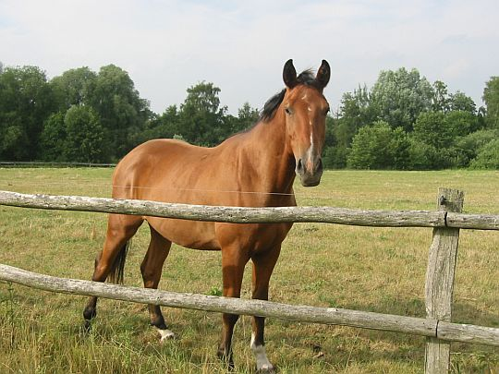Eliška s Davidem se zabývají chovem kladrubských koní. Momentálně zde máme 1 plemenného hřebce Ramíka, 4 chovné klisny Majenu, Caromu, Paulu a Xagenu, 2 valachy Vilíka a Šimlíka, 2 tříleté klisny Xangiu a Malvínu (ty připravujeme na výkonnostní zkoušky), 2 dvouleté klisny Paulinu a Manzinu, 1 ročního hřebečka Caroše a jednu roční klisničku Miu. No a pak tady jsou ještě letošní hříbátka – 3 klisničky. Ty zatím nemají jména, dávat se jim totiž budou až při pálení v říjnu.

Máme tady taky 3 fríské koně, ty jsou ale p.Haitla staršího – otce Davida. Ten má klisnu Arianu s hříbětem a valacha Afíka.

Jako nesmí v každé stáji chybět kočky, nám tady nechybí psi. A že jich tady je dost! Začněme třeba bernským salašnickým psem Bártem, pak je tady kříženka Kiki, kříženec Šmudla (někdo o něm říká, že je tak škaredý, až je hezký), nechybí ani můj australský ovčák Coffin. Občas tu potkáte i jorkšíra Coudyho.

Všichni kladrubští koně jsou celoročně venku, pouze Ramík se zavírá na noc, ale to jen proto, že už má 17roků a navíc je to hřebec, který kdyby utekl z ohrady, bylo by to špatné. Myslím ale, že Ramíka by to ani nenapadlo, normálně na něm můžou jezdit i 14leté děti, nikomu nikdy nic neudělal. Koně, kteří jsou celoročně venku, jsou klidní, vyrovnaní a mají kondičku.

Eliška s Davidem se věnují mnoha věcem. Jezdí závody, jednospřeží i dvojspřeží, rekreačně zapřáháme čtyřspřeží i tandem (2koně za sebou). Kdo by se chtěl naučit zapřahat koně a naučit se kočár i s koněm „řídit“ je zde možnost absolvovat víkendový kurz jízd spřežením. Chystáme mladé koně pod sedlem-obsedáme je, učíme je tahat kočár, a pokud majitelé chtějí, absolvujeme s koňmi i výkonnostní zkoušky. Koně si zde můžete ustájit i jen tak, buď na pastviny, nebo do boxu. I když zde nemáme jízdárnu, je pokaždé úžasně uklidňující jezdit na vyjížďky do přírody. Jsou tady velké možnosti kam jezdit, třeba u Odry jsou krásné louky…

Letos jsme již se závodní kariérou skončili, protože Eliška s Davidem staví dům a tak není tolik času, abychom koně připravovali na závody. Ale i tak jsme se zúčastnili závodů v Dolní Lomné (spřežení), v Loučce u NJ (spřežení), v Žilině (drezury), ve Slatiňanech (dámské sedlo), ve Slavíči (spřežení), ve Velké Polomi (spřežení), a dvakrát jsme startovali také v Trojanovicích (spřežení). Příští rok se ale David chce zase začít věnovat závodům, co to půjde, chtěl by začít jezdit s valachem Šimlíkem.

Jestli se chcete dozvědět něco více o naší stáji, můžete se podívat na stránky: [www.kladrubaci.webnode.cz](http://www.kladrubaci.webnode.cz)

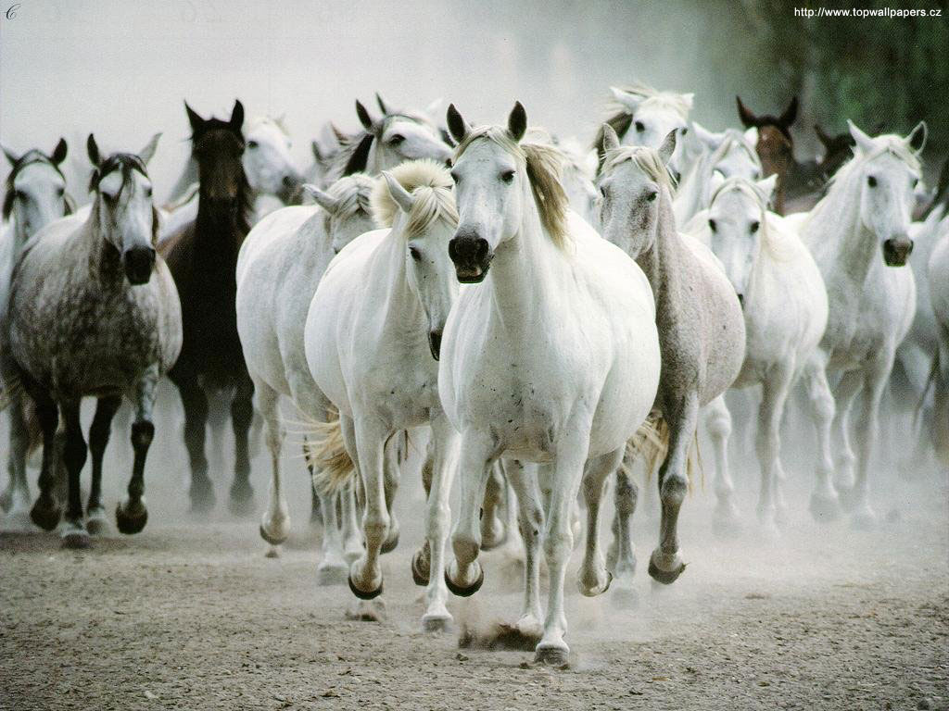

**OD KOSTI K**

****dechovce

J

elikož je tady začátek nového školního roku bylo by nefér se v hudbě zaměřit jen na to, co je nejlepší pro nás. Každý žánr a dokonce i každá písnička má své kouzlo.   
Protože píšu hlavně pro Vás, studenty, zavalovat Vás hordou letopočtů nemá smysl. Těch se na Vás valí ze všech stran až až. Od doby, pro někoho pofiderných zvířátek, mamutů, uběhlo už mnoho let. Díky obdivuhodné práci arecheologů jsme dnes schopni z jedné proděravěné kůsty pravěkého zvířete zjistit, že pro tehdejší živočichy to nebyla jen kůstka, ale způsob jak napodobit zvuky a později jak vyjádřit radost.   
Časem se hudba stala nezaměnitelnou součástí církve, státu, ale i každého člověka.

Nejspíše bude toto téma nejnudnějším ze všech, ale nesmíme zapomenout, že ovlivnilo spoustu dalších stylů (např. Hip-hop či Jazz) a stálo při počátku hudby, kterou známe dnes.

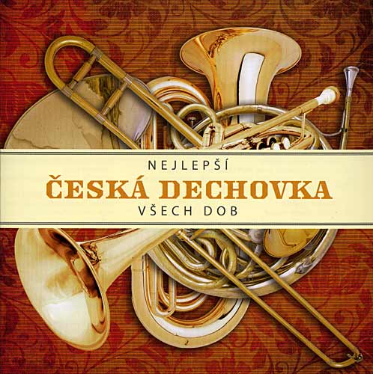Pokud stále ještě někdo neví, dneska se podíváme na dechovou hudbu, tzv. dechovku. V době, kdy byla ještěbranná povinnost, a děvčata vyprovázela své milé na vlak, byla něco nového a tehdy nevídaného. Nejen, že se zpívala, ale začalo se o ní i mluvit. Postupně se z ní vyklubala folklorová a lidová muzika.

Z názvu plyne, že se hraje hlavně na dechové nástroje (trubku, klarinet, lesní roh, ...).

My, mladá generace, ji sice nebere moc vážně, ale najdou se mezi námi i vyjímky, které si do svého „playlistu“ na iPodu zařadí nějakou tu „Od podlahy“.

Poznámka: Protože se moc nevyznám v tomto stylu, budeme nazývat ty, co v tomto duchu hrají - “decháčkami”.

**Decháčci:** **Hity:**  
Moravanka Škoda lásky  
Eva a Vašek Bílá orchidej  
 Zbraslavská

🖭Fajn info:  
Hudba patřila mezi disciplíny olympijských her v Řecku.  
Dechovka se řadí mezi nejsprostější hudební styly.  
Mezinárodní festival dechových hudeb se koná 20. a 21. července 2013 v Soběslavi.

**🡺🡺🡺🡺🡺🡺🡺🡺🡺Další měsíc se nalaď na Drum and Bass.**

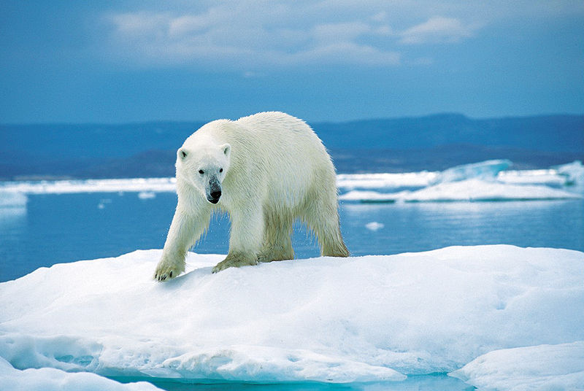**Моржи**

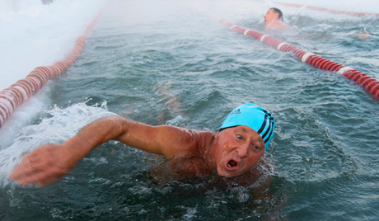**Более старый морож Андрей вылез из воды, я вас заткнул за пояс. Одинаково как других сто морожов и он принял участие в соревновании, которое состоялось в сибирском городе Тюмень. Благодаря этому успеху будет его имя написано в Русской книге рекордов. Но он скромно улыбается, я думал, что бы я мог победить.**

**В колыбели**

**Зимнее плавание знает сегодня уже почти каждый человек. Но на рубеже 19го и 20го века была эта дисциплина фактически незнакомая. Её прославил Порфий Корнеевич Иванов.**

**В воскресенье 20го февраля 1889го года родился в маленькой русской деревне Ореховка «Победитель природы». Он родился в бедной семье шахтёра Корнея Ивановиче и его жены Матрёны Григориевны. Уже в молодости работал в шахте, что бы помог прокормить свою семью. Но за работу он получил всегда очень мало денег.**

**Мука и страх**

**Когда ему было тридцать лет, был осужден за мошенничество и за неуплату налога. Наконец пробыл в тюрьме только одиннадцать месясев.   
С тех пор начал раздумывать о муках и бедности народа. Пришёл к заключению, что причиной всего страх. Он стремился подойти к природе, стать ей составной частью а не её орудием. Постепенно понижал сножество одежды, которое его защищало перед морозом. Наконец ему хватили только шорты.**

**Удачи**

**Первый этап марафона в зимнем плавании происходил м Перми. Участие приняло 17 народов. На следующим чемпионате в Тюмени было уже 24 народа. Температура там была 13 градусов мороза. Во время этих условий пали два мировых рекорда. Первый покорил Андрей Сычов, по профессии кузнец. В холодной воде уплыл 2,1 км в течении 56 минут. Одновременно это мастерство гордится и самым большим количеством участников разных национальностей.**

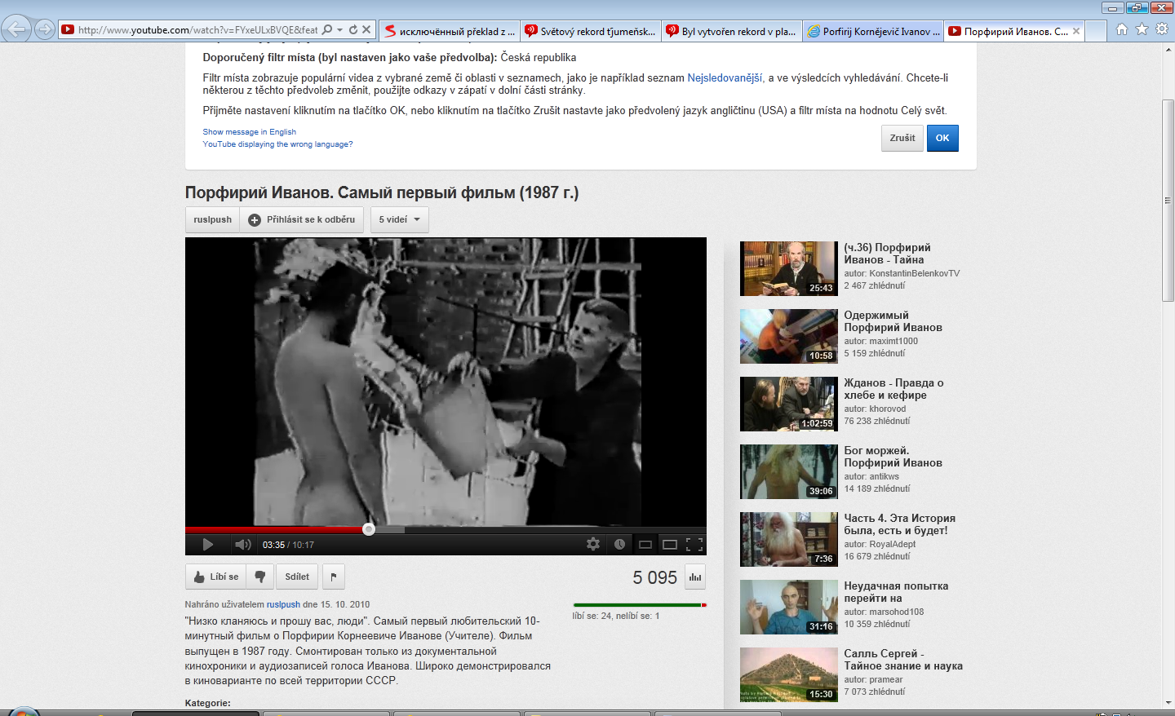**Mroži**

**Starší mrož Andrej vyleze na břeh, mám to v kapse. Stejně jako ostatních 100 mrožů se právě zúčastnil prestižního závodu, který se konal v sibiřské Ťumeni. Díky tomuto úspěchu si zajistil zápis v Ruské knize rekordů. On se ale skromně usmívá, myslel jsem si, že bych mohl zvítězit.**

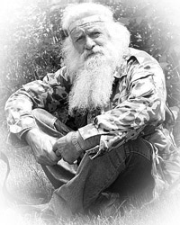**V kolébce**

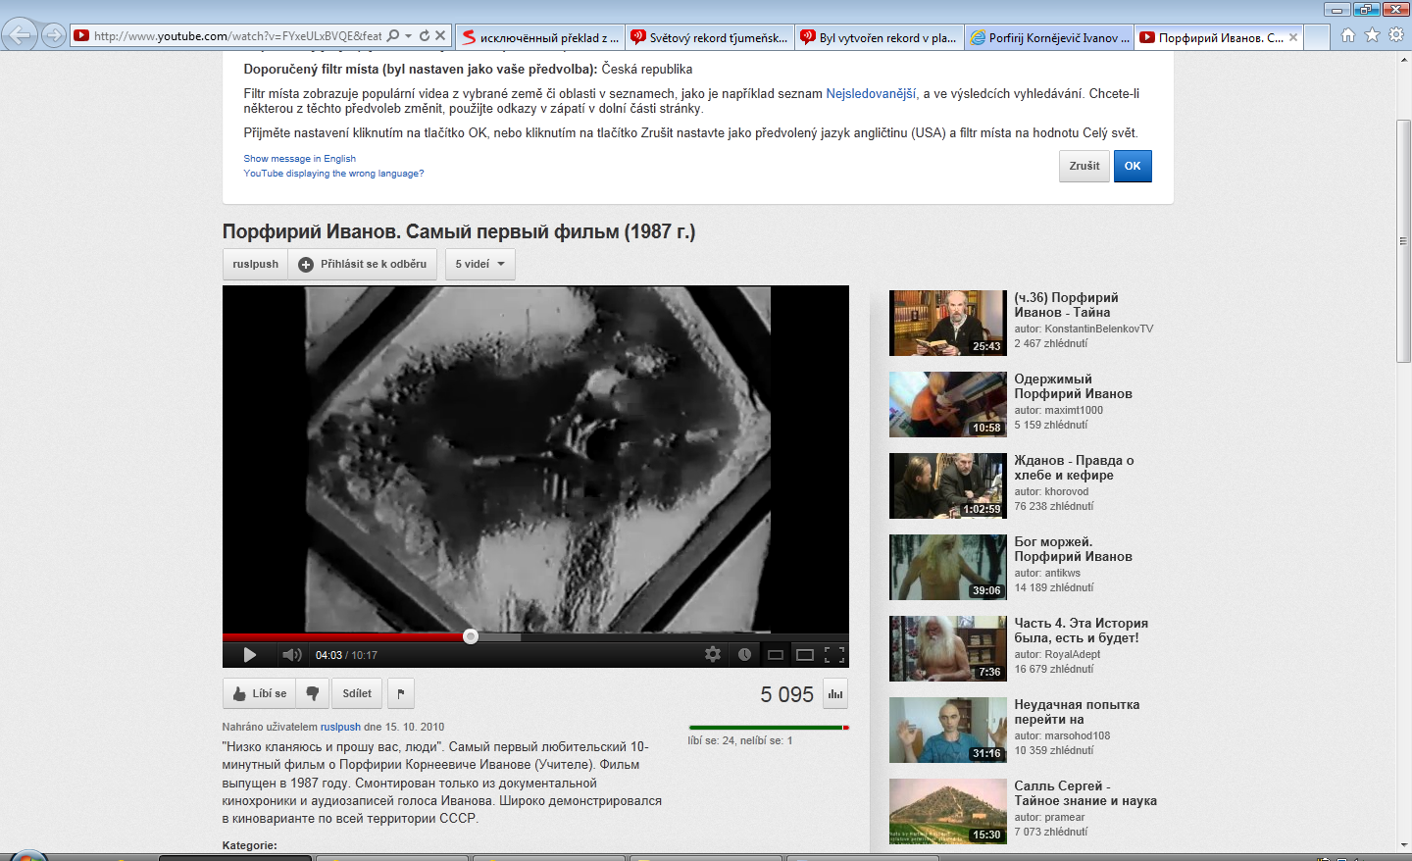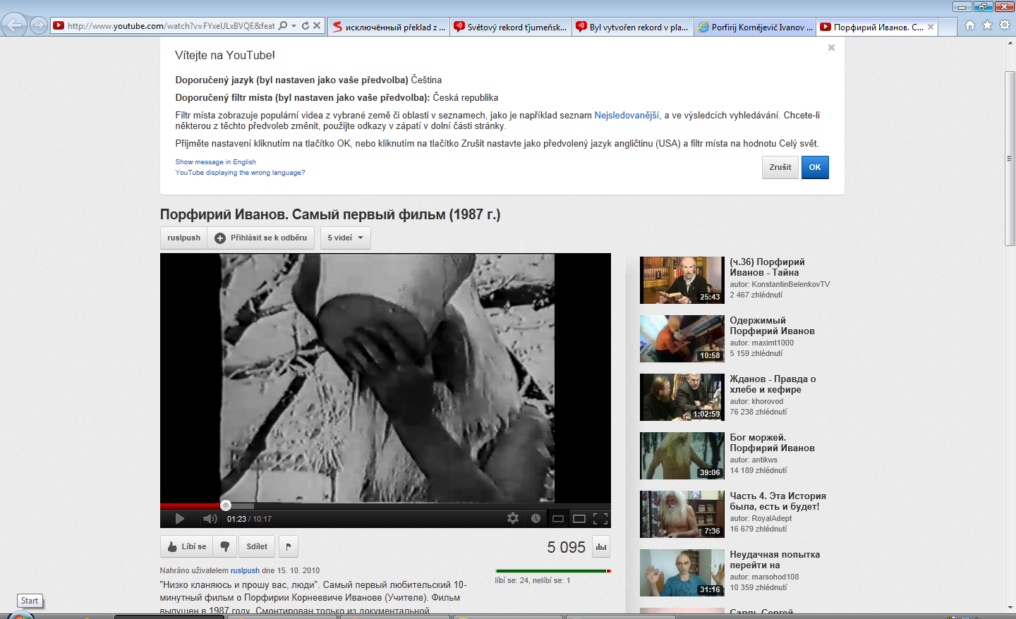**Zimní plavání zná v dnešní době už kde kdo. Ale ještě na přelomu 19. a 20. století byla tato disciplína světu prakticky neznámá. O její zpopularizování se postaral až Porfij Kornějevič Ivanov.**

**V neděli 20. února 1898 v malé ruské vesničce Ořechovka přišel na svět budoucí „Mistr přírody“. Narodil se do chudé rodiny horníka Korněje Ivanoviče a jeho ženy Matrjony Grigorievny. Už od mládí pracoval v dole za skromný výdělek, aby pomohl uživit rodinu.**

**Utrpení a strach**

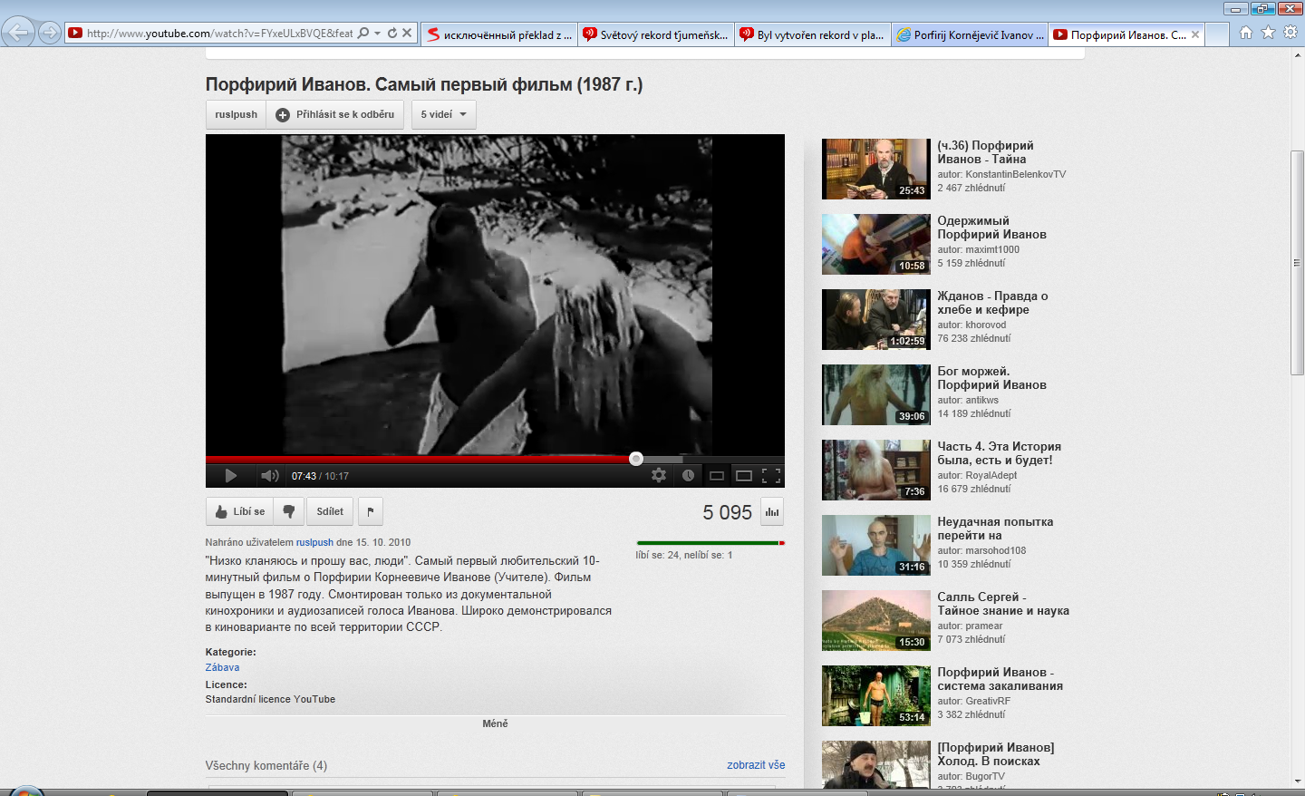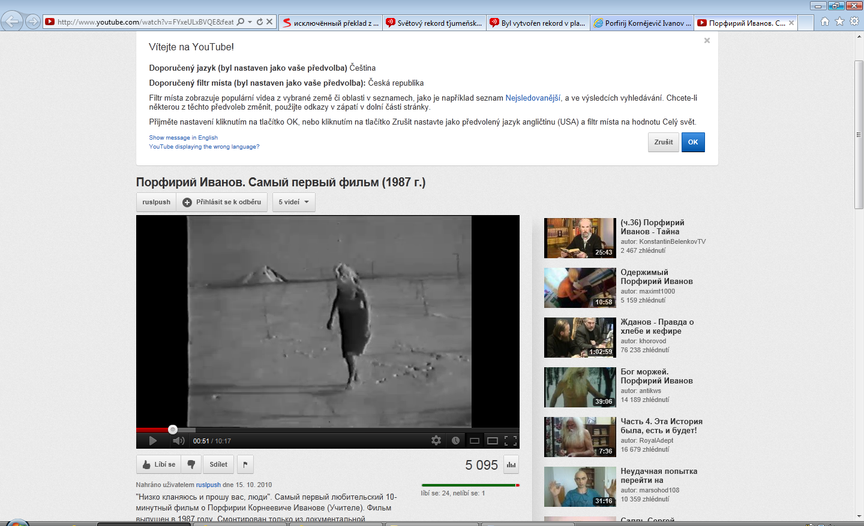**Krátce po svých třicátých narozeninách skončil ve vězení za podvody a nezaplacení daně. Z vyměřeného trestu si ale odseděl pouze 11 měsíců. Od té doby začal přemýšlet o utrpení a bídě lidstva. Došel k závěru, že příčinou všeho je strach. Snažil se přiblížit k přírodě, stát se její součástí nikoli nástrojem, který ji ovládá. Postupně snižoval množství oblečení, které ho chránilo před mrazem. Nakonec si vystačil jen s šortkami.**

**Úspěchy**

**První etapa maratonu v zimním plavání se konala v Permi. Zúčastnilo se jí 17 národů. Na dalším mistrovství v Ťumeni bylo už 24 národů. Čekala tam na ně teplota 13 stupňů pod nulou. Při těchto podmínkách padly rovnou dva světové rekordy. První pokořil Andrej Syčov, povoláním kovář, když uplaval v ledové vodě 2,1 km za 56 minut. Zároveň se toto mistrovství pyšnilo i největším počtem účastníků různých národností.**

**Nejrozšířenější omyly**

***Mezi lidmi vzniká mnoho omylů. Patří mezi ně i ty, které Vám nyní ve zkratce představím. Teď už budete vědět, že se mýlí, kdo tvrdí, že:***

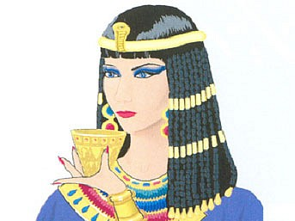

**Kleopatra byla Egypťanka**

**Kleopatra sice Egyptu vládla (v letech 51-30 př. n. l.), ale byla dcerou makedonských vládců.**

**Dudy pocházejí ze Skotska**

**Jistě i vy jste si mysleli, že dudy jsou doma ve Skotsku, ale není to pravda. Tento hudební nástroj**

**pochází z Asie. Do Skotska je pravděpodobně přinesli římští legionáři.**

**Tulipány jsou z Holandska**

**Stejně jako dudy i tulipány pocházejí z Asie. Své jméno dostaly v Turecku, kde se jim říkalo tülbent (turban).**

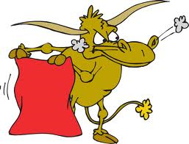

**Býky dráždí červená barva**

**Býk je barvoslepý, tudíž ho červená barva nemůže dráždit. Býka rozdráždí pohyb toreadora s muletou. Býk si totiž myslí, že toreador je jiný býk.**

**Vlašské ořechy patří mezi ořechy**

**„Vlašáky“ mezi ořechy nepatří. Patří k peckovinám, tak jako mandle. A ani arašídy nejsou ořechy, ale luštěniny.**

**Po pozdním jídle se tloustne**

**V zemích jako Itálie, Španělsko či Portugalsko se běžně večeří v pozdních hodinách, ale lidé tam obézní moc nejsou. Hlavní je, kolik množství určitého jídla za den sníme.**

**Pohoří Himálaj je největší**

**Největší pohoří na světě je pod hladinou. Nazývá se Středoatlantský hřbet a měří 65 000 km. Na souši jsou největším pohořím Andy (dlouhé 8000 km a široké 800 km). Himálaj oproti Andám je o třetinu menší.**

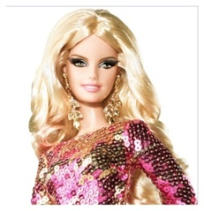

**Panenka Barbie je z USA**

**Barbie se narodila u našich západních sousedů, tedy v Německu. V polovině 20. století ji objevila Ruth Handler (spoluzakladatelka firmy Mattel).**

**Po zakoupení práv ji v roce 1959 uvedla na trh.**

**Soňa Richterová**

**TETOVÁNÍ DNES A V MINULOSTI**

**Dnes se** **hodně lidí dívá na tetování jako na symbol rebelství nebo naopak jako na dobrý způsob jak vyjádřit bolestné nebo radostné vzpomínky a ozdobit své tělo. Existuje mnoho druhů i způsobů jak tetovat. V dnešní době si můžeme dát 3D tetování, ve tmě svítící nebo klasické černobíle nebo barevné.**

**První tetování se datuje již od 2 tisíciletí před Kristem. Šířilo přes starověké Řecko, kdy jej používali špioni pro svou komunikaci. Poté dále na východ do Číny, kde se toto umění usídlilo i v Japonsku. Zde jej používali k náboženským obřadům.**

**Dále se tetování označovali otroci zejména v Egyptě. Ženy tetováním vykazovaly své dovednosti a starověcí šamani jako projev léčivých schopností si tetovali prsty i zápěstí.**

**Do západních zemí a to konkrétně do Velké Británie se tetování do neslo až roku 1961 britský objevitel William Dampher  pomocí silně potetovaného prince z východu. Nejen, že tím vydělal Dampher hodně peněž, ale prolomil dobu 600 let, kdy bylo tetování pro Anglii tabu.**

**V dnešní modernější společnosti je tetování bráno jako modní doplněk. A však o pár let dříve vylo bráno jako něco společensky nevhodného.**

**Tetování je poměrně bolestivá záležitost, míra bolesti záleží na individuální citlivosti, velikosti motivu a především umístění tetování.**

**Vyhněte se těm nejbolestivějším místům:**

* **okolí páteře**
* **kotník**
* **nárt**
* **krk**
* **hrudník**
* **lokty**
* **kolena**
* **hlava**
* **pohlaví**

**Každému se však líbí něco jiného a neměli bychom zas až to moc lpět na názoru ostatních. Hlavní je, aby se každý cítil dobře. A když to znamená být potetovaný od hlavy až k patě tak budiž**.

**TRUE STORY**

Nástraha v autobuse

Na co bychom si měli dávat pozor při cestování autobusem? Myslíte, že je tohle banální otázka? Já si to myslela taky, do té doby, než se mi stala jedna příhoda.

Vždy jsem si hlídala své věci, především když jsem jezdila v dopravních prostředcích. Stačí jen chvilka nepozornosti a už je malér na světě, jako se mi stalo nedávno v úterý.

Začalo to čekáním na autobusové zastávce, autobus ne a ne přijet. Jak nečekané! Tak jsem se netrpělivě, co chvilku dívala na mobil, kdy konečně dorazí a já si budu moct sednout a číst knížku. Po chvíli přijel a já si koupila lístek. Sedla jsem si úplně dozadu a vytáhla knihu, přičemž jsem si nechala otevřenou kabelku na sedačce. Uvelebila jsem se a začetla, nevnímala vůbec, co se kolem mě děje.

V jednu chvíli jsme projížděli přes pěkně rozkopanou a špatnou cestu. Autobusem to hezky házelo, připadala jsem si jako na autodráze.

Po příjezdu na zastávku jsem se tedy dala domů. Vůbec ničeho jsem si nevšimla. Ale nemilé překvapení na mě čekalo večer, kdy jsem chtěla napsat SMS. Mobil nikde!

Nejdříve mi to nepřišlo nijak nezvyklé, protože se mi stávalo často, že jsem mobil nemohla najít, ale když jsem mamku poprosila, ať zavolá na moje číslo, tak se nic neozývalo. V tu chvíli jsem začala mít dost špatný pocit, že mně mobil někdo ukradl!

Vůbec jsem nevěděla, co dělat. Operátor nepomohl, když jsem chtěla zablokovat SIM kartu, řekl, že to jde jen u paušálu. Dost mě to naštvalo, protože jsem si v ten den dobíjela kredit. Jako naschvál.

Napadla mě ještě jedna možnost. Mobil mi mohl vypadnout v autobuse, když s sebou tak házel. Na další den jsem si počkala a zeptala se řidiče, jestli náhodou nenašel mobil.

Jakou jsem měla radost, když mi ho podal. Sice už má více než sedm let, ale stále funguje dobře.

Z toho pro mě plyne ponaučení, že nikdy bych nic neměla nenechat náhodě. Vše si dobře překontrolovat a zabezpečit, pokud nechci přijít o své cenné věci.

A co vy? Taky se vám něco podobného při cestování, nejen v autobuse, stalo?

Jana

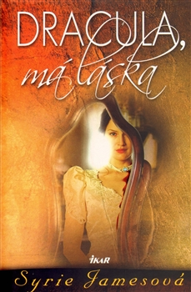Dracula, má láska

***"Slyšel jste, jak vášnivě madam Mína hájila včera hraběte?" "Odhaduji, že to bude vlivem toho příšerného jedu, jenž jí pronikl do žil," souhlasil doktor Seward.***

Velice zajímavá a napínavá kniha od spisovatelky Syrie Jamesové, která se inspirovala příběhem o Draculovi a převyprávěla ho z pohledu ženy. Podle mě vznikl vskutku skvělý a strhující příběh milostného trojúhelníku.

Píše se konec 19. století, kdy se hlavní hrdinka vydá na dovolenou se svou nejlepší přítelkyní a její matkou a tehdy to vše začne. Seznámí se s velice zajímavým mužem, i když jí to její zasnoubení a etika nedovoluje. Už od první chvíle jí podivně přitahuje a od té doby na něj neustále myslí. Během dovolené však dostane dopis od zaměstnavatele svého snoubence, že je v nemocnici ve vážném stavu, a tak se Mína rozhodla za ním vydat. Tehdy netušila, že své přítelkyně uvidí naposled v životě, a že s mužem s nímž se seznámila, a myslela si, že ho už nikdy v životě neuvidí, prožije nepředstavitelné chvíle. Mína odcestovala do Budapeště, kde se starala o nemocného snoubence a později si ho i vzala. Když se vrátili domů, po nějakém čase zemřel zaměstnavatel jejího muže a také Míniny přítelkyně. Od té doby začala Mína a její přátele hledat viníka smrti jejich přítelkyně Lucy. Dopátrali se k velice zajímavým věcem a důkazům. Všichni chtěli vraha chytit, jenže netušili, že jejich pomocnice Mína je do vraha své přítelkyně zamilovaná stejně jako do svého muže. A jak příběh pokračuje? Není nic lepšího než si knihu půjčit a přečíst si o tom.

Avengers - "strážci Země"

K

do z vás někdy neslyšel o filmu Iron man, Thor nebo Kapitán Amerika, kde se hrdinové snažili překazit padouchům jejich zlé úmysly? Tak teď máte možnost vidět všechny tyto hrdiny a ještě další ve filmu Avengers.

Thoruv bratr Locki přijde na Zemi, aby se zmocnil deseraktu, který lidé zkoumají. Jakmile ho ukradne, ředitel mezinárodní mírové agentury začne shánět tým na ochranu Země. Do týmu patří neuvěřitelná Hulk, Hawkey a Black Widow, Iron man, Kapitán Amerika a nakonec i Thor. Film je plný humoru a taky akce. Podle mého názoru neprohloupíte, když se na tento film podíváte.

Karolína Hanzelková